Հավելված N 6

ՀՀ կառավարության 2020 թվականի

մարտի 5-ի N 262 - Ն որոշման

**ՄԱՔՍԱՅԻՆ ՄԻՈՒԹՅԱՆ ՀԱՆՁՆԱԺՈՂՈՎ**

**ՈՐՈՇՈՒՄ**

**15 հուլիսի 2011 թ. N 711**

**ԵՎՐԱՍԻԱԿԱՆ ՏՆՏԵՍԱԿԱՆ ՄԻՈՒԹՅԱՆ ՇՈՒԿԱՅՈՒՄ**

**ԱՐՏԱԴՐԱՆՔԻ ՇՐՋԱՆԱՌՈՒԹՅԱՆ ՄԻԱՍՆԱԿԱՆ ՆՇԱՆԻ ԵՎ ԴՐԱ ԿԻՐԱՌՄԱՆ**

**ԿԱՐԳԻ ՄԱՍԻՆ**

|  |
| --- |
| Փոփոխող փաստաթղթերի ցանկը  (Մաքսային միության հանձնաժողովի 23.09.2011 N 800 որոշման,  Եվրասիական տնտեսական հանձնաժողովի Խորհրդի  20.07.2012 N 61, 17.03.2016 N 22 որոշումների խմբագրությամբ) |

Մաքսային միության հանձնաժողովը որոշեց.

1. Հաստատել կից ներկայացվող.

(Եվրասիական տնտեսական հանձնաժողովի Խորհրդի 17.03.2016 N 22 որոշման խմբագրությամբ)

Եվրասիական տնտեսական միության շուկայում արտադրանքի շրջանառության միասնական նշանի պատկերը.

(Եվրասիական տնտեսական հանձնաժողովի Խորհրդի 17.03.2016 N 22 որոշման խմբագրությամբ)

Եվրասիական տնտեսական միության շուկայում արտադրանքի շրջանառության միասնական նշանի կիրառման կարգը:

(Եվրասիական տնտեսական հանձնաժողովի Խորհրդի 17.03.2016 N 22 որոշման խմբագրությամբ)

2. Մաքսային միության Հանձնաժողովի 2011 թվականի ապրիլի 7-ի N 605 Որոշումը ճանաչել ուժը կորցրած:

(Եվրասիական տնտեսական հանձնաժողովի Խորհրդի 17.03.2016 N 22 որոշման խմբագրությամբ)

Մաքսային միության հանձնաժողովի անդամներ.

Բելառուսի Ղազախստանի Ռուսաստանի

Հանրապետությունից Հանրապետությունից Դաշնությունից

Ս.ՌՈՒՄԱՍ Ժ.ԱՅՏԺԱՆՈՎԱ Ի.ՇՈՒՎԱԼՈՎ

Հաստատված է

Մաքսային միության հանձնաժողովի

15 հուլիսի 2011 թ. N 711

**ԵՎՐԱՍԻԱԿԱՆ ՏՆՏԵՍԱԿԱՆ ՄԻՈՒԹՅԱՆ ՇՈՒԿԱՅՈՒՄ**

**ԱՐՏԱԴՐԱՆՔԻ ՇՐՋԱՆԱՌՈՒԹՅԱՆ ՄԻԱՍՆԱԿԱՆ ՆՇԱՆԻ ՊԱՏԿԵՐԸ**

|  |
| --- |
| Փոփոխող փաստաթղթերի ցանկը  (Մաքսային միության հանձնաժողովի 23.09.2011 N 800 որոշման,  Եվրասիական տնտեսական հանձնաժողովի Խորհրդի  20.07.2012 N 61, 17.03.2016 N 22 որոշումների խմբագրությամբ) |

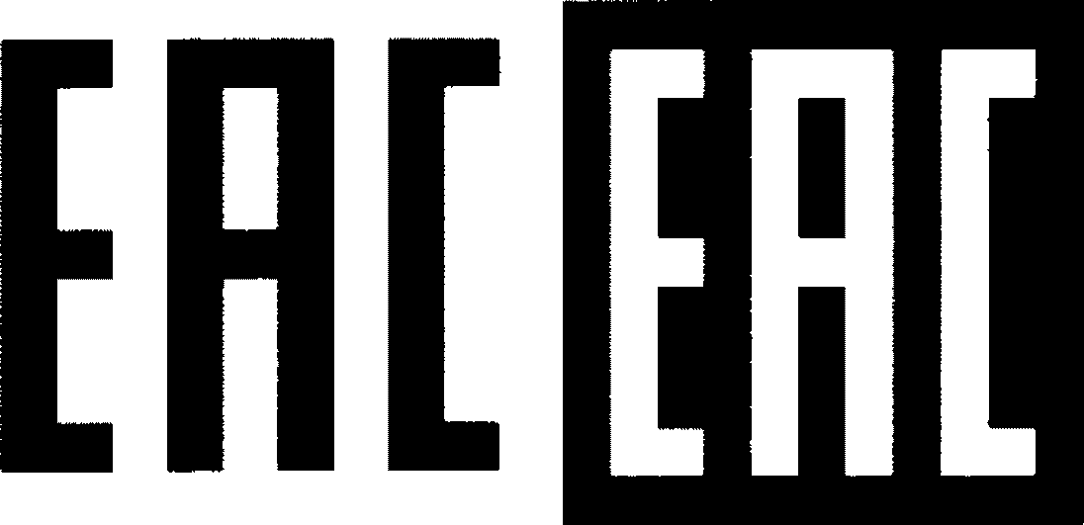

Նկար 1 Նկար 2

Նկարագրություն

Եվրասիական տնտեսական միության շուկայում արտադրանքի

շրջանառության միասնական նշանի պատկերի

(Եվրասիական տնտեսական հանձնաժողովի Խորհրդի

17.03.2016 N 22 որոշման խմբագրությամբ)

Եվրասիական տնտեսական միության շուկայում արտադրանքի շրջանառության միասնական նշանի պատկերն իրենից ներկայացնում է երեք ոճավորված տառերի՝ "Ե", "Ա" և "Հ", համադրություն, որոնք գծագրորեն պատկերվել են ուղիղ անկյունների օգտագործմամբ, ունի հավասար բարձրություն ու լայնություն, կազմում է քառակուսու ճշգրիտ համամասնություններ՝ բաց (նկար 1) կամ հակադրական ֆոնին (նկար 2):

(Մաքսային միության Հանձնաժողովի 23.09.2011 N 800 որոշման, Եվրասիական տնտեսական հանձնաժողովի Խորհրդի 17.03.2016 N 22 որոշման խմբագրությամբ)

ԵԱՀ-ն վերծանվում է որպես Եվրասիական համապատասխանություն (Eurasian Conformity):

Հաստատված է

Մաքսային միության հանձնաժողովի

15 հուլիսի 2011 թ. N 711

**ԿԱՐԳ**

**ԵՎՐԱՍԻԱԿԱՆ ՏՆՏԵՍԱԿԱՆ ՄԻՈՒԹՅԱՆ ՇՈՒԿԱՅՈՒՄ ԱՐՏԱԴՐԱՆՔԻ ՇՐՋԱՆԱՌՈՒԹՅԱՆ**

**ՄԻԱՍՆԱԿԱՆ ՆՇԱՆԻ ԿԻՐԱՌՄԱՆ**

|  |
| --- |
| Փոփոխող փաստաթղթերի ցանկը  (Մաքսային միության հանձնաժողովի 23.09.2011 N 800 որոշման,  Եվրասիական տնտեսական հանձնաժողովի Խորհրդի  17.03.2016 N 22 որոշման խմբագրությամբ) |

1. Կիրառման ոլորտը

Սույն Կարգը մշակվել է Եվրասիական տնտեսական միության մասին 2014 թվականի մայիսի 29-ի պայմանագրին համապատասխան և սահմանում է Եվրասիական տնտեսական միության շուկայում արտադրանքի շրջանառության միասնական նշանի կիրառման կանոնները, ձևը և չափերը (այսուհետ՝ շրջանառության միասնական նշան):

(Եվրասիական տնտեսական հանձնաժողովի Խորհրդի 17.03.2016 N 22 որոշման խմբագրությամբ)

2. Ընդհանուր դրույթներ

Շրջանառության միասնական նշանը վկայում է, որ նրանով մակնշված ապրանքն անցել է Եվրասիական տնտեսական միության տեխնիկական կանոնակարգերում (Մաքսային միության տեխնիկական կանոնակարգերում) սահմանված համապատասխանության գնահատման (հաստատման) բոլոր ընթացակարգերը և համապատասխանում է տվյալ արտադրանքի վրա տարածվող՝ Եվրասիական տնտեսական միության տեխնիկական բոլոր կանոնակարգերի (Մաքսային միության տեխնիկական կանոնակարգերում) պահանջներին:

(Եվրասիական տնտեսական հանձնաժողովի Խորհրդի 17.03.2016 N 22 որոշման խմբագրությամբ)

Շրջանառության միասնական նշանով մակնշումը իրականացվում է նախքան արտադրանքը Եվրասիական տնտեսական միության շուկա դուրս բերելը:

(պարբերությունը լրացված է Եվրասիական տնտեսական հանձնաժողովի Խորհրդի 20.07.2012 N 61 որոշմամբ. Եվրասիական տնտեսական հանձնաժողովի Խորհրդի 17.03.2016 N 22 որոշման խմբագրությամբ)

3. Շրջանառության միասնական նշանի պատկերի նկարագրությունը

3.1. Շրջանառության միասնական նշանն ունի հետևյալ պատկերը (նկար 1 և նկար 2).

(Եվրասիական տնտեսական հանձնաժողովի Խորհրդի 20.07.2012 N 61 որոշման խմբագրությամբ)



Նկար 1 Նկար 2

Եվրասիական տնտեսական միության շուկայում արտադրանքի

շրջանառության միասնական նշանի պատկերի

(Եվրասիական տնտեսական հանձնաժողովի Խորհրդի

17.03.2016 N 22 որոշման խմբագրությամբ)

3.2. Շրջանառության միասնական նշանի պատկերը ներկայացնում է երեք ոճավորված տառերի՝ "Ե", "Ա" և "Հ", համադրություն, որոնք գծագրորեն պատկերվել են ուղիղ անկյունների օգտագործմամբ, ունի հավասար բարձրություն ու լայնություն, կազմում է քառակուսու ճշգրիտ համամասնություններ՝ բաց (նկար 1) կամ հակադրական ֆոնին (նկար 2):

(Մաքսային միության Հանձնաժողովի 23.09.2011 N 800 որոշման, Եվրասիական տնտեսական հանձնաժողովի Խորհրդի 17.03.2016 N 22 որոշման խմբագրությամբ)

ԵԱՀ-ն վերծանվում է որպես Եվրասիական համապատասխանություն (Eurasian Conformity):

3.3. Շրջանառության միասնական նշանի չափերը որոշում է արտադրողը, արտադրողի լիազորված անձը, ներմուծողը (մատակարարը), որը ստացել է վերջինիս կիրառության իրավունքը:

(Եվրասիական տնտեսական հանձնաժողովի Խորհրդի 20.07.2012 N 61 որոշման խմբագրությամբ)

Շրջանառության միասնական նշանի հիմնական չափը պետք է կազմի առնվազն 5 մմ:

(Եվրասիական տնտեսական հանձնաժողովի Խորհրդի 17.03.2016 N 22 որոշման խմբագրությամբ)

Շրջանառության միասնական նշանի չափերը պետք է երաշխավորեն վերջինիս տարրերի հստակությունը և դրանց նկատելիությունը անզեն աչքով՝ օբյեկտի ընդհանուր գունավոր ֆոնին:

Շրջանառության միասնական նշանի պատկերը մասշտաբի ցանցի վրա ներկայացված է 3-րդ և 4-րդ նկարներին:

(պարբերությունը լրացված է Մաքսային միության հանձնաժողովի 23.09.2011 N 800 որոշմամբ)

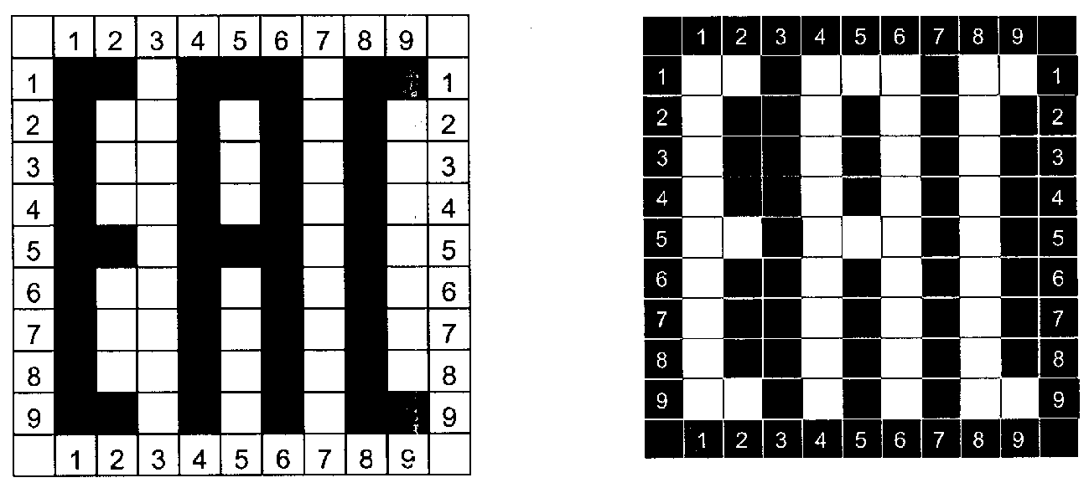

Նկար 3 Նկար 4

(լրացված է Մաքսային միության հանձնաժողովի 23.09.2011 N 800 որոշմամբ)

3.4. Շրջանառության միասնական նշանը կարող է իրագործվել արտադրանքի ծառայության (պիտանիության) ողջ ժամկետի ընթացքում դրա հստակ և պարզ պատկերն ապահովող ցանկացած եղանակով:

(Եվրասիական տնտեսական հանձնաժողովի Խորհրդի 20.07.2012 N 61 որոշման խմբագրությամբ)

4. Շրջանառության միասնական նշանի կիրառման կարգը

(Եվրասիական տնտեսական հանձնաժողովի Խորհրդի

17.03.2016 N 22 որոշման խմբագրությամբ)

Արտադրողները, արտադրողի կողմից լիազորված անձինք, արտադրանք ներմուծողները (մատակարարները) իրավունք ունեն մակնշելու այն շրջանառության միասնական նշանով, եթե արտադրանքն անցել է Եվրասիական տնտեսական միության համապատասխան տեխնիկական կանոնակարգով (Մաքսային միության տեխնիկական կանոնակարգով) սահմանված համապատասխանության գնահատման բոլոր սահմանված ընթացակարգերը Եվրասիական տնտեսական միության անդամ ցանկացած պետության տարածքում, ինչը հաստատված է Եվրասիական տնտեսական միությունում համապատասխանության գնահատման համապատասխան ձևերի համար նախատեսված փաստաթղթերով:

5. Շրջանառության միասնական նշանի կիրառման կանոնները

5.1. Շրջանառության միասնական նշանը փակցվում է արտադրանքի յուրաքանչյուր միավորի, փաթեթավորման կամ ուղեկցող փաստաթղթերին:

5.2. Շրջանառության միասնական նշանի պատկերը պետք է լինի միագույն և հակադրություն կազմի այն մակերեսի գույնի հետ, որին փակցվել է:

(Եվրասիական տնտեսական հանձնաժողովի Խորհրդի 17.03.2016 N 22 որոշման խմբագրությամբ)

5.3. Արտադրանքի, տարայի (փաթեթավորման) և փաստաթղթերին շրջանառության միասնական նշանի փակցման տեղը սահմանվում է Եվրասիական տնտեսական միության տեխնիկական կանոնակարգում (Մաքսային միության տեխնիկական կանոնակարգում):

(Եվրասիական տնտեսական հանձնաժողովի Խորհրդի 17.03.2016 N 22 որոշման խմբագրությամբ)

5.4. Չի թույլատրվում այնպիսի մակնշում, նշաններ փակցնելը և մակագրություններ կատարելը, որոնք կարող են սպառողներին և շահագրգռված անձանց մոլորության մեջ գցել շրջանառության միասնական նշանի նշանակության և պատկերի վերաբերյալ:

(Եվրասիական տնտեսական հանձնաժողովի Խորհրդի 17.03.2016 N 22 որոշման խմբագրությամբ)

Այն դեպքում, եթե արտադրանքի վրա փակցվում են համապատասխանության այլ նշաններ, այդ թվում՝ արտադրանքի հավաստագրման կամավոր համակարգերի համապատասխանության նշանները, ապա դրանք չպետք է վատացնեն շրջանառության միասնական նշանի տեսանելիությունը, հստակությունը և ընթեռնելիությունը:

(5.4 կետը լրացված է Եվրասիական տնտեսական հանձնաժողովի Խորհրդի 20.07.2012 N 61 որոշմամբ):

ՀԱՅԱՍՏԱՆԻ ՀԱՆՐԱՊԵՏՈՒԹՅԱՆ

ՎԱՐՉԱՊԵՏԻ ԱՇԽԱՏԱԿԱԶՄԻ

ՂԵԿԱՎԱՐ Է. ԱՂԱՋԱՆՅԱՆ